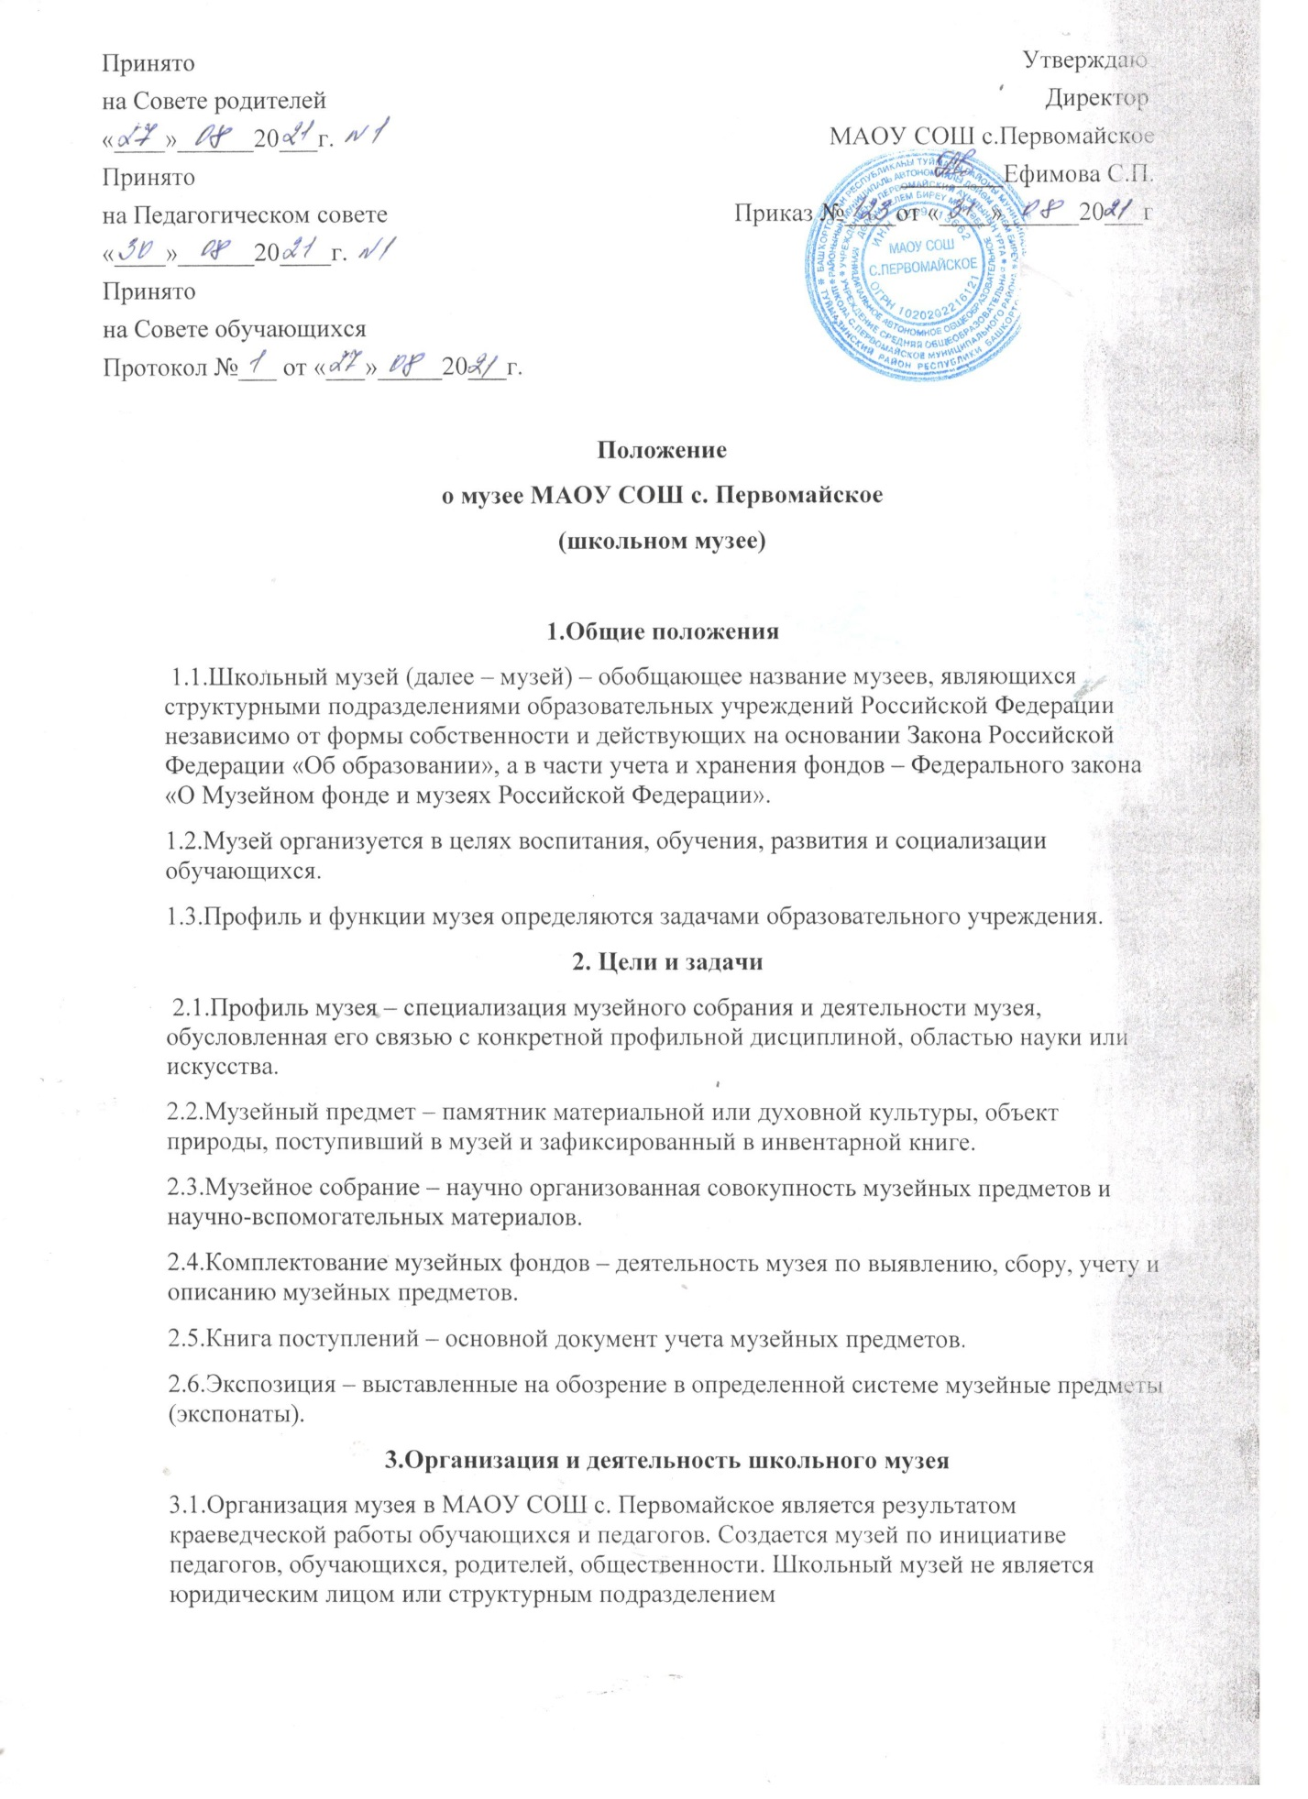

3.2.Учредителем школьного музея является образовательное учреждение, при котором функционирует музей – МАОУ СОШ с. Первомайское.
3.3. Учредительным документом музея является настоящее Положение.
4.Функции музея
4.1.Основными функциями музея является:
-документирование природы, истории и культуры родного края;
-осуществление музейными средствами деятельности по воспитанию, обучению, развитию, социализации обучающихся;
-организация культурно-просветительской, методической, информационной и иной деятельности, разрешенной законом;
-развитие детского самоуправления.
5.Учет и обеспечение сохранности фондов школьного музея
5.1.Учет музейных предметов собрания музея осуществляется раздельно по основному и научно-вспомогательному фондам:
- учет музейных предметов основного фонда (подлинных памятников материальной и духовной культуры, объектов природы) осуществляется в книге поступлений музея;
- учет научно-вспомогательных материалов (копий, макетов, диаграмм и т.п.) осуществляется в книге учета научно-вспомогательного фонда.
5.2.Закрепление музейных предметов и музейных коллекций в собственность образовательного учреждения производится в соответствии с законодательством Российской Федерации на праве оперативного управления.
5.3.Ответственность за сохранность фондов музея несет руководитель образовательного учреждения.
5.4.Хранение в музеях взрывоопасных и иных предметов, угрожающих жизни и безопасности людей, категорически запрещается.
5.5.Хранение огнестрельного и холодного оружия, предметов из драгоценных металлов и камней осуществляется в соответствии с действующим законодательством.
5.6.Музейные предметы, сохранность которых не может быть обеспечена музеем, должны быть переданы на хранение в ближайший или профильный государственный музей, архив.
6.Руководство деятельностью школьного музея
6.1.Общее руководство деятельностью музея осуществляет руководитель образовательного учреждения.
6.2.Непосредственное руководство практической деятельностью музея осуществляет руководитель музея, назначенный приказом по образовательному учреждению.
6.3.Текущую работу музея осуществляет совет музея.
6.4.В целях оказания помощи школьному музею может быть организован совет содействия или попечительский совет.
7.Реорганизация (ликвидация) школьного музея
7.1. Вопрос о реорганизации (ликвидации) музея, а также о судьбе его коллекций
решается учредителем по согласованию с вышестоящим органом управления образованием.

